Конкурс «Доброволец России – 2020»
Номинация «Помощь детям»

Государственное бюджетное профессиональное образовательное учреждение «Перевозский строительный колледж»
 | 

Социальный проект
«Студенческий театр-катарсис»

Автор проекта: Тельнова Наталья Александровна
Команда проекта:
Ежеев Илья Андреевич
Тарасова Веронника Владимировна

2020
Актуальность проекта. На основании данных федеральной службы государственной статистики РФ в Нижегородской области смертность граждан трудоспособного возраста в 2018 году составляла 789, 3 на 100 тыс. населения; показатель розничные продажи алкогольной продукции на душу населения (в литрах) - 6,5; процент потребления табака – 30; численность абортов по желанию на 1 тыс. женщин фертильного возраста – 9,6. .
ГБПОУ «Перевозский строительный колледж» – одна из крупнейших профессиональных образовательных организаций в Нижегородской области. Численность обучающих составляет 2221 человек, учитывая что численность населения в г.Перевоз Нижегородской области составляет 8928 человек. Логично, что колледж также столкнулся с необходимостью изменения подходов к организации работы по профилактике асоциального поведения и формированию устойчивой мотивации студентов к здоровому образу жизни.
На основании федерального и регионального законодательства (Приложение 1), в 2019-2020 учебном году в колледже было проведено анонимное социально-психологическое тестирование, в котором приняло участие 810 студентов. Диагностика показала, что 14, 4% из числа опрошенных студентов находятся в группе риска повышенной вероятности вовлечения в незаконное потребления наркотических средств и психотропных веществ. (Приложение 2).
Таким образом, опираясь на приведенные статистические данные и результаты исследования, мы видим, что колледж также сталкивается с необходимостью изменения подходов к организации работы по профилактике асоциального поведения и формированию устойчивой мотивации студентов к здоровому образу жизни.
Данная проблема подтолкнула нас к созданию проекта «Студенческий театр-катарсис», целью которого является снижение количества студентов группы риска повышенной вероятности вовлечения в незаконное потребления наркотических средств и психотропных веществ и снижение количества совершаемых студентами правонарушений и преступлений с 1% по 0,2% (из расчета на 100 человек) за счет их вовлечения в работу интерактивной площадки «Студенческий театр-катарсис» с 14,4% до 5% в течение 2019-2020 учебного года.
Актуальность данного проекта подтверждает также Государственный образовательный стандарт (ФГОС-3), согласно которому, для образовательной деятельности у детей и молодежи необходимо формировать общекультурные и профессиональные компетенции, направленные на формирование культуры здоровья.
Целевой группой проекта являются студенты ГБПОУ «Перевозский строительный колледж».
Задачи проекта:
- Разработать интерактивную технику по формированию устойчивой мотивации к здоровому образу жизни через проигрывание ситуаций, влекущее сильные эмоциональные переживания, меняющие в лучшую сторону некоторые деструктивные жизненные ценности студентов «Студенческий театр-катарсис» (Приложение 3).
- Подготовить группу студентов-волонтеров для работы с интерактивной техникой «Студенческий театр-катарсис».
- Организовать поиск и привлечение организаций-партнеров для реализации проектных мероприятий.
- Сформировать ресурсную базу реализации проекта.
- Реализовать в течение 2019-2020 учебного года серию проектных мероприятий (мизансцен) с максимальным охватом обучающихся (2221 человек) (Приложение 4,6)
- Организовать информационное сопровождение проекта в СМИ, социальных сетях Instagram, Одноклассники, Вконтакте, fecebook для представителей целевой группы.
- Провести мониторинг реализации проекта по достижению целевых показателей.
Ожидаемые результаты:
Количественные показатели:
- количество благополучателей - 2221 человек;
- количество волонтеров, получивших специальную подготовку к работе с интерактивной техникой «Студенческий театр-катарсис - 25 чел;
- количество проектных мероприятий мизансцен, поставленных в рамках Проекта – 10;
- снижение количества совершаемых студентами правонарушений и преступлений с 1% по 0,2% (из расчета на 100 человек) в течение 2019-2020 учебного года;
- снижение количества студентов группы риска повышенной вероятности вовлечения в незаконное потребления наркотических средств и психотропных веществ с 14,4% до 5% в течение 2019-2020 учебного года;
- сумма благотворительных средств, привлеченных в рамках реализации Проекта,– 50 тыс.рублей (на изготовление декораций и костюмов ) и 15 тыс. рублей (на проведение проектных мероприятий);
Качественные результаты:
- формирование устойчивой мотивации студентов к здоровому образу жизни, отражающейся достижении целевых показателей по количеству совершаемых студентами правонарушений и преступлений и снижению количества студентов группы риска повышенной вероятности вовлечения в незаконное потребления наркотических средств и психотропных веществ по результатам мониторинга реализации проекта и отзывам участников (Приложение 5);
- формирование общекультурных и профессиональных компетенций, направленных на формирование культуры здоровья, отражающиеся в результатах квалификационных/демо экзаменов;
- созданию условий для развития творческого потенциала целевой группы, заключающихся в возможности участия в мизансценах с применением интерактивной техники «Студенческий театр-катарсис»;
- повышение регионального рейтинга ГБПОУ «Перевозский строительный колледж» за счет снижения количества совершаемых студентами правонарушений и преступлений, а также за счет повышения целевого показателя вовлеченности обучающихся в объединения дополнительного образования («Студенческий театр-катарсис», «Волонтерский клуб «ОстровОК»).
Методы и ресурсы реализации проекта:
Метод | Характеристика | Ресурсы
Организационное обеспечение проекта | Создание инициативной группы, включающей партнеров проекта, разработка и утверждение дорожной карты проекта; обучение волонтеров | Кадровые ресурсы:  Волонтеры, педагог дополнительного образования, педагог-психолог
Формирование ресурсной базы реализации проекта | Изготовление и приобретение костюмов и декораций для постановок, оборудование мест для постановок | Материальные ресурсы:  Привлечение средств спонсоров (инвесторов)
Реализация проекта | Постановка мизансцен, определение перспективного плана проекта | Кадровые ресурсы:  Волонтеры, педагог дополнительного образования
Информационное обеспечение проекта | Освещение проекта в СМИ, социальных сетях Instagram, Одноклассники, Вконтакте, fecebook для представителей целевой группы | Информационные ресурсы:  СМИ, социальные сети
Подведение итогов проекта | Мониторинг реализации проекта по целевым показателям; обратная связь; внесение предложений по дальнейшей реализации проекта; награждение активных участников проекта | Кадровые ресурсы:  Волонтеры, педагог дополнительного образования, педагог-психолог.  Материальные ресурсы:  Привлечение средств инвесторов
Заключение
В результате реализации социального проекта «Студенческий театр-катарсис» (2019-2020 учебный год) предполагается формирование у целевой группы устойчивой мотивации к здоровому образу жизни за счет их вовлечения в работу интерактивной площадки «Студенческий театр-катарсис». Показателем результативности станет снижение количества студентов группы риска повышенной вероятности вовлечения в незаконное потребления наркотических средств и психотропных веществ с 14,4% до 5% в течение 2019-2020 учебного года. Кроме того, предполагается снижение количества совершаемых студентами правонарушений и преступлений с 1% по 0,2% (из расчета на 100 человек) в течение указанного периода.
Поясняющая документация к социальному проекту
«Студенческий театр-катарасис»
Приложение 1.
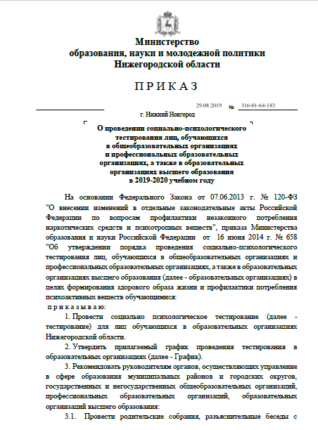
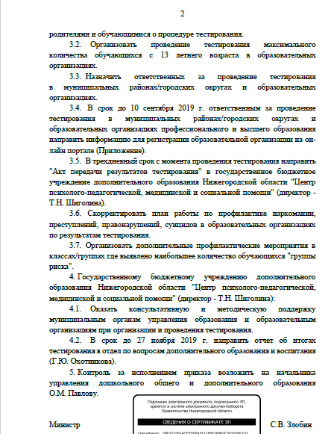

Приложение 2
Акт
передачи результатов социально-психологического тестирования обучающихся за 2019-2020 г.

ГБПОУ «Перевозский строительный колледж»
Нижегородская область, город Перевоз, проспект Советский, 27
Тел. 88314851006
_________________________________________________________________
(наименование образовательной организации, адрес, контактный телефон)

№ | Дата | Класс/  Группа/  Курс | Кол-во  обучающихся подлежащих тестированию | Кол-во принявших участие в тестировании | Кол-во не принявших участие в тестировании | Кол-во оформивших отказ | Количество недостоверных ответов | Повышенная вероятность вовлечения
 |  |  |  |  |  |  |  | Кол-во чел. | % от числа участников тестирования
 | 07.10.19 | 1 | 475 | 475 | 0 | 0 | 308 | 16 | 9,58
 | 08.10.19 | 1 | 475 | 475 | 0 | 0 | 308 | 16 | 9,58
 | 09.10.19 | 2 | 335 | 335 | 0 | 0 | 225 | 24 | 21.82
 | 10.10.19 | 2 | 335 | 335 | 0 | 0 | 225 | 24 | 21.82
итого |  |  | 810 | 810 | 0 | 0 | 533 | 40 | 14,44

Директора Д.А. Галочкин

М.П. «11»_октября____ 2019г.

Приложение 3
Описание интерактивной техники «Студенческий театр-катарсис»
На протяжении 15–20 минут разыгрывается мини-представление с 3–6 мизансценами, в которых ярко показаны причины, приводящие человека к употреблению наркотических веществ, алкоголя, табака или к другим видам отклоняющегося поведения. Каждая из указанных мизансцен заканчивалась стоп-кадром. Зрителям предлогается предугадать исход событий. Вначале со зрителями обсуждалась проблема, была предпринята попытка предсказать последствия поведения героев, где происходит обмен чувствами, рефлексия. Затем переход в следующую фазу — начало дискуссии (это может быть как монолог, так и диалог).
Чаще всего ситуации эти легко узнаваемы, так как происходят с подростками и окружающими их людьми на улице, дома в семье, в школе. Сценарий мизансцен соответствуют реальной жизни, чаще всего, в основе лежит чья-нибудь личная история или пережитый опыт.
Во время дискуссии актеры заменялись зрителями из зала (студентами –первокурсниками), которые, останавливая по своему усмотрению актеров в мизансцене, пытались предложить идеальный, по их мнению, вариант исхода событий. Зритель мог включаться в сцены спектакля постепенно, сначала проговаривая роль, а затем проигрывая ее. Это необходимо поддерживать и активизировать остальных участников к проигрыванию мизансцен, потому что именно через игру и собственные эмоциональные переживания можно достичь максимального психопрофилактического эффекта.
Результатом проведенного мероприятия явилось подведение итогов спектакля. Важный момент здесь — выявление успешных или неуспешных действий актеров. Обсуждаются те «открытия» зрителей, которые могут помочь успешно проводить спектакли по данному сценарию в дальнейшем. Происходит отбор лучших решений актеров и зрителей, но это не означает, что находки будут неизменно использованы в следующей работе. Спектакль-катарсис - это чаще всего импровизация зрителей, и всегда появляются новые и неожиданные повороты в решении проблем. Кроме того, следует отметить, что одинаковых спектаклей не бывает, повторяется только начальное действие.
В финальной части представления яркая по содержанию мизансцена прерывается «стоп-кадром», и зрителям предлагается изменить каждую предшествующую ей ситуацию таким образом, чтобы трагедии в дальнейшем не произошло. С этого момента начинается новая часть спектакля, длящаяся 1-2 часа, в ходе которой даются очень важные сведения профилактической направленности. После окончания интерактивного представления берется интервью у участников, проводится анкетирование.
Такой мини-спектакль имеет целью заставить человека задуматься над проблемой (например, наркомании или какой-то другой), понять, что такая проблема существует независимо от того, что он знает о ней и как он к ней относится. Одна из особенностей «Театр-катарсиса» — это отсутствие рекомендаций, как следует поступать. В конечном счете, выбор делает сам человек, и никто, не может ему сказать, как он должен поступить в сложившейся ситуации. И это, на наш взгляд, — самое главное в данной технике как средстве профилактики.
Важным итогом проведенного спектакля стало осознание всеми его участниками (актерами и зрителями) следующих результатов:
- зритель является активным соучастником всего происходящего.
«Театр-катарсис» – театр непрофессиональных актеров;
- сюжет мизансцен – реальная ситуация из жизни.
Театр-катарсис занимается проблемами не только прошлого, но настоящего и будущего;
- совместный анализ и поиск решения социальной проблемы;
- формирование активной гражданской позиции и ответственного отношения к тому, что происходит в обществе.
Постановки проводятся 1 раза в месяц, охватив в процессе реализации проекта максимальное количество студентов колледжа. Опрос студентов, проведенный после постановки спектакля показал, что многие из них пережили сильные эмоциональные переживания, которые в корне поменяли у них некоторые деструктивные жизненные ценности, что позволяет судить о высокой степени эффективности данного проекта.

Приложение 4
Сценарии мизансцен (примерные)

Сценарий № 1 «Изгой»
Утро. Семья. Родители приветствуют друг друга и дочь. Накрывается стол. У стола стоят три стула. Мама, папа, дочь завтракают. Появляется подросток Саша, за стол он не садится, на вопросы матери не отвечает. Родители не сопротивляются, не возмущаются, проявляют равнодушие, только отмахиваются. Внимание родителей направлено на общение с дочерью. Саша уезжает из дома в полном одиночестве.
Колледж. Общение в группе. Входит Саша, садится. Группа смеется, шепчется... Входит куратор, равнодушным взглядом окидывает обучающихся, на заданные вопросы студентов не отвечает. Студенты , педагог удаляется.
День. Общежитие. Занятия закончены. Студенты возвращаются в общежитие. Саша что-то ищет, Николай (сосед по комнате) разговаривает по телефону. Саша спрашивает у Николая, куда он вечером пойдет, он машет рукой и уходит. Саша сидит на кровати задумавшийся, затем уходит.
Улица. Саша встречается с друзьями, они ему предлагают выпить. У них не хватает денег, Саша уходит в общежитие, чтобы занять денег.
Вечер. Общежитие. Саша приходит в общежитие, спрашивает денег у Николая. Не спрашивая, зачем ему деньги, он достает кошелек и с безразличным видом протягивает их Саше. Саша немедленно уходит из общежития на встречу с друзьями.
Улица. Друзья радостно приветствуют его, они выпивают. Происходит передозировка, Саша теряет сознание, друзья уходят. Появляются сотрудники полиции, врачи. Немая сцена. Все в ужасе. Пауза. «Стоп!»

Сценарий № 2 «Любовь зла?»
Дом. Родители. Вечер. Папа смотрит телевизор. Мама на кухне, дочь Яна просит поговорить с ней. Мама не выслушав дочь, отправляет к отцу. Отцу безразлично. Яна уходит в свою комнату, не поговорив с отцом.
Колледж. Во время перерыва между занятиями Яна просит подругу поговорить. Разговор о молодом человеке Иване, который ей симпатичен. Подруга отговаривает Яну общаться с Иваном, так как он встречается со всеми девушками по очереди. Яна настаивает на своих чувствах.

Улица. Встреча с Иваном. Общение в группе с подростками. Яна просит Ивана поговорить с ней. Он смеется над ней, друзья его поддерживают. Яна отходит от них и ждет когда он к ней подойдет поговорить. Иван отвечает ей грубостью и вместе с друзьями уходит.
Дом. Родители. Ссора родителей. Мама ругает Яну за плохое отношение к учебе (пропуски занятий, не готовится к занятиям…). Яна отвечает ей грубостью и уходит в свою комнату. Плачет.
Колледж. Иван проявляет внимание к подруге Яны, флиртует с ней на занятии. Предлагает подруге вечером погулять. Яна слышит весь разговор между ними.
Улица. Иван с подругой мило разговаривают друг с другом. Яна в состоянии агрессии подходит к ним и пытается поговорить. Они ее игнорируют. Яна отталкивает подругу от Ивана. Иван кричит на Яну. Яна убегает домой. Заходит в подъезд и стоя у окна задумывается… Пауза. «Стоп!».

Приложение 5
Отзывы участников проекта
«Театр-катарсис это необычный театр, когда каждый человек может сыграть свою роль, точнее то, как он может выйти из ситуации. Я научился выходить из конфликтных ситуаций, не сдаваться под напором толпы, всегда имея свое мнение».
Виктор, 18 лет
«Студенты колледжа показали нам сценку из современной жизни молодежи. Это выступление мне понравилось тем, что мы могли в ней принять участие. Участвуя в сценке, мы могли показать, как можно решить проблему.
Лена,16 лет
«Спасибо еще за один урок, преподнесенный за время постановки «Изгой». За этот период провел мощнейщий самоонализ своих действий, мышления и при этом извлек массу уроков».
Сергей, 19 лет
«Спектакль понравился, очень понравился! Я стал немножко другим человеком. Шажочек в сторону осуществления мечты сделан. Вперёд и с песней! Чудеса и приключения ждут! Не отступать и не сдаваться!»
Даниил, 17 лет
«Спасибо большое волонтерам за замечательный спектакль, в котором мы сами могли изменить сюжетную линию и поучаствовать! Он побуждает поверить в себя, свои возможности и право жить счастливо, свободно, в творчестве и процветании!»
Екатерина, 16 лет
Мария, 17 лет
«Проект замечательный! С удивлением обнаружила присутствие у себя немало отрицательных убеждений и принципов. После участия в спектакле пришло понимание того, что многое в жизни я делала не так: общалась с родителями, друзьями. Наверное, мне повезло пройти через эмоции, вызванные спектаклем, чтоб не повторять грубых ошибок.»
Светлана, 20 лет

Приложение 6
Мизансцена «У жизни нет черновиков»
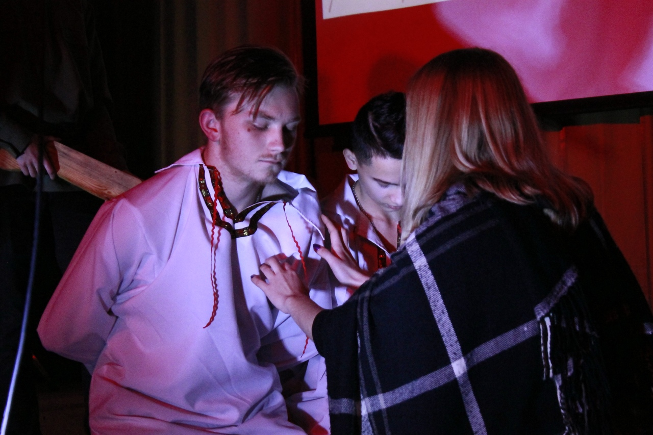
Мизансцена «Изгой»
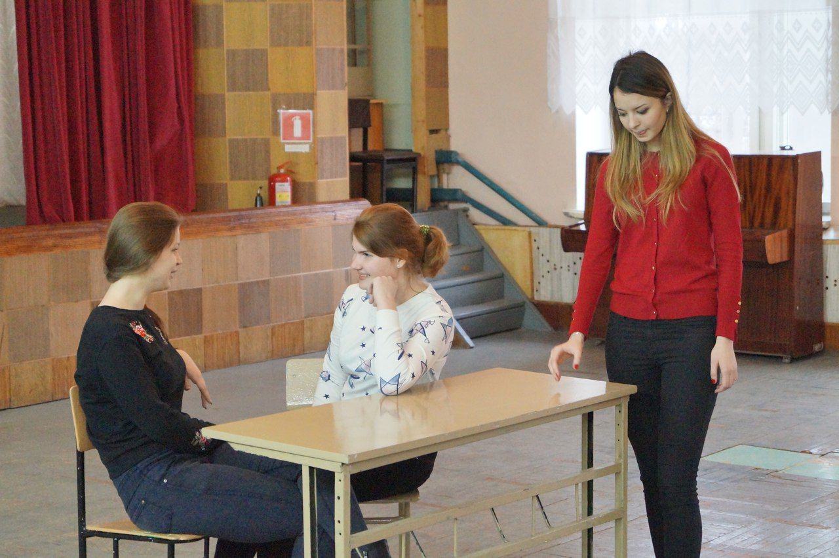

ПАСПОРТ регионального проекта «Формирование системы мотивации граждан Нижегородской области к здоровому образу жизни, включая здоровое питание и отказ от вредных привычек» (Укрепление общественного здоровья) www.minsocium.ru
Федеральный Закон от 07.06.2013 г. № 120-ФЗ "О внесении изменений в отдельные законодательные акты Российской Федерации по вопросам профилактики незаконного потребления наркотических средств и психотропных веществ"; приказа Министерства образования и науки Российской Федерации от 16 июня 2014 г. № 658 "Об утверждении порядка проведения социально-психологического тестирования лиц, обучающихся в общеобразовательных организациях и профессиональных образовательных организациях

